Programa académico: CONTADURIA PUBLICA

Título al que opta: CONTADOR PUBLICO

Título de la obra: Trabajo de grado
PLAN DE MEJORAMIENTO EMPRESARIAL PARA LA EMPRESA DISTRIBUCIONES CR SAS DEL DEPARTAMENTO DEL META.

Palabras clave:
Plan de mejoramiento, procesos administrativos, empresa.

I. Autores

Autor 1
Nombre completo:
DARIANA MARCELA JUNIOR GUTIERREZ RODRIGUEZ
Tipo de documento | CC x CE Pasaporte Otro |  | Número:1.121.942.478
Tipo de documento | ¿Cuál? |  | Número:1.121.942.478
Teléfono: 3227644980 |  | E-mail: marce321_29@outlook.com

Autor 2
Nombre completo:

Tipo de documento | CC CE Pasaporte Otro |  | Número:
Tipo de documento | ¿Cuál? |  | Número:
Teléfono: |  | E-mail:

II. Asesores

Asesor 1
Nombre completo:

Tipo de documento | CC CE Pasaporte Otro |  | Número:
Tipo de documento | ¿Cuál? |  | Número:
Teléfono: |  | E-mail:

Asesor 2
Nombre completo:

Tipo de documento | CC CE Pasaporte Otro |  | Número:
Tipo de documento | ¿Cuál? |  | Número:
Teléfono: |  | E-mail:

A través del presente documento autorizo (amos) en forma irrevocable, expresa, voluntaria, gratuita y de manera indefinida a la Corporación Universitaria del Meta - UNIMETA para registrar los datos bibliográficos en los diferentes sistemas informáticos que posea o suscriba, reproducir, preservar y comunicar públicamente en el Repositorio Institucional el texto de mi (nuestro) trabajo de grado para que pueda ser consultado en cualquier formato electrónico por el público.

De igual manera, declaro (amos) que soy (somos) el(los) autor(es) y el(los) titular(es) de los derechos de autor sobre la obra y que la misma es original, por lo tanto, la Corporación Universitaria del Meta - UNIMETA no será responsable de ninguna reclamación que pudiera surgir por parte de terceros que invoquen autoría o titularidad de la obra que presento.

Declaración de autorización: esta autorización debe estar respaldada por la(s) firma(s) del(os) autor(es) del trabajo de grado, quien(es) aceptan y se adhieren expresamente a lo señalado en la normatividad institucional de manera específica la que regula este tema, al igual que a sus ajustes o modificaciones respecto a usos futuros, sin que implique la renuncia del(os) autor(es) a publicar total o parcialmente su trabajo de grado.

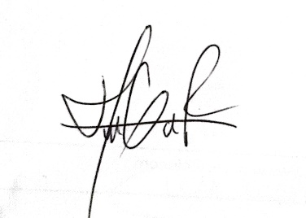
Firma de la Autora

-----------------------------------------------
DARIANA MARCELA JUNIOR GUTIERREZ RODRIGUEZ
CC: 1.121.942.478

